nouvelles compétences et
innovations dans la logistique

http://www.novalog-project.org/french/job_def/methode.html

Le référentiel de compétences


Méthodologie et objectifs
Quels ont été les objectifs concrets qui ont amené à réaliser ce référentiel de compétences ?
- Voir ce que les emplois logistiques recouvrent dans les entreprises. Quelles sont les tâches et activités réalisées par les personnels logistique ? Quels sont les facteurs qui influencent les emplois logistiques ?
- Identifier et définir clairement les compétences requises afin d'accroître la transparence du processus de professionnalisation. Les compétences doivent être développées sur la base des besoins réels de l'entreprise. Quelles qualifications sont nécessaires ?
- Mieux comprendre la relation entre les métiers de la logistique et les perspectives de carrière.
En raison de la complexité de la tâche, nous avons dû réduire le champ de l'étude et nous concentrer sur deux fonctions logistiques sélectionnées dans le contexte du projet NOVALOG : la fonction d'entreposage qui comprend les emplois de cariste, préparateur de commandes et opérateur magasinier et la fonction d'assistance logistique avec les emplois d'analyste logistique, d'ingénieur logistique et de responsable de la performance des processus.
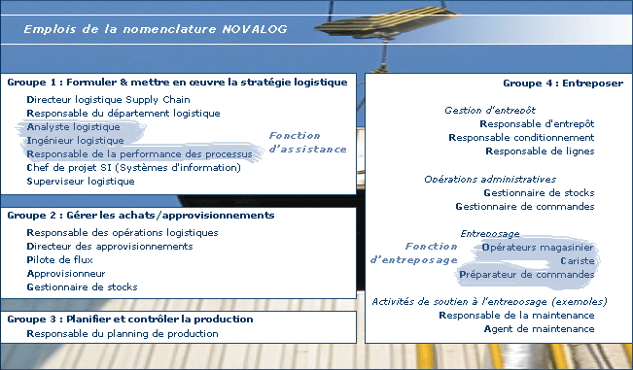
La conception du référentiel de compétences.
Le référentiel de compétences des emplois logistiques des deux fonctions NOVALOG, outre la description des tâches et activités elles-mêmes, contient aussi la répartition par champs d'activité, la description des compétences et savoir-faire requis pour occuper ces différents emplois.
Ce référentiel est construit à partir des facteurs qui influencent les contenus des emplois (pays, secteur, organisation de l'entreprise, type d'entreprise) et des besoins en formation.
Conception du référentiel de compétences
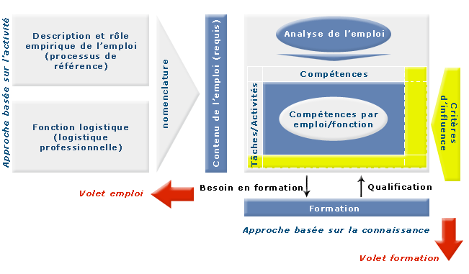
Des compétences communes ont été définies ainsi que des compétences spécifiques en rapport avec les critères affectant les emplois.
Ensemble des facteurs pris en compte
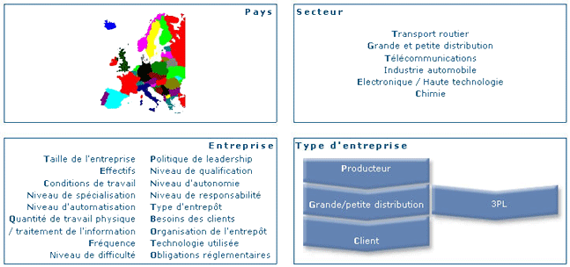
Il faut apprécier les situations nationales afin d'obtenir une image à l'échelle européenne du profil des métiers de la logistique. Cette couverture territoriale intègre six secteurs d'activité reconnus comme étant les principaux secteurs en logistique : transport routier, grande/petite distribution, télécommunications, automobile, électronique/haute technologie, chimie. Enfin, la représentativité des entreprises est assurée par les indicateurs "taille" et "type".
Le processus d'analyse des emplois.
L'exploitation des données des entreprises a permis une analyse des emplois reliant les activités et le niveau de performance exigé. Pour chaque emploi, le poste de travail et les conditions d'exercice ont été mis en relation avec les exigences requises par l'entreprise considérée. Ainsi, les tâches et les compétences sont analysées dans la réalité de leur activité professionnelle.
Analyse des emplois
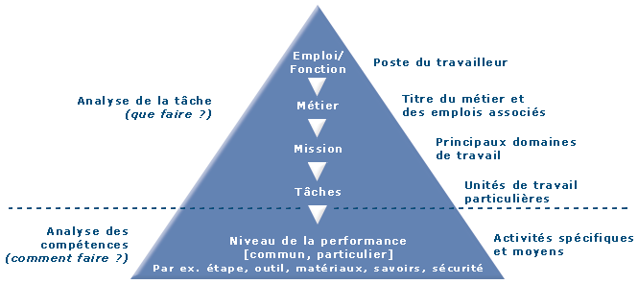
Pour analyser la performance en fonction des moyens, la distinction des compétences est la suivante :
- Les compétences techniques qui peuvent être réunies facilement et qui sont en relation directe avec la fonction d'un certain poste de travail.
- Les compétences relationnelles qui découlent de la nécessité d'être en interrelation avec d'autres personnes et de comprendre l'importance et le rôle d'un emploi dans le contexte de travail global.
- Les compétences relatives aux procédures qui comprennent l'aptitude à organiser son propre travail et à faire face aux incertitudes (ex. résoudre les problèmes dans les cas où l'on s'écarte du processus normal).
- Les compétences "personnelles" qui prennent en considération toutes les conditions de travail dont doit tenir compte le salarié.
La localisation des fonctions/emplois dans le système logistique.
Les emplois logistiques sont par nature difficiles à repérer et à identifier parmi l'ensemble des emplois représentés dans les entreprises visitées. Certains interlocuteurs en entreprise ont exprimé des réticences à identifier les emplois strictement "logistique" dans leur propre société ou à les isoler.
Ces entretiens ont permis de situer les emplois par rapport au processus logistique :
Localiser les fonctions/emplois analysés dans le système logistique
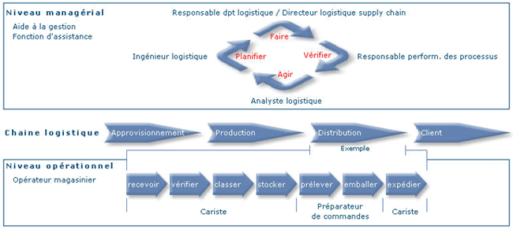
Une fois les emplois localisés, ils ont été caractérisés en fonction des critères suivants : orientation de l'emploi, aspects relatifs à la mobilité, accessibilité de l'emploi (formation professionnelle, expérience,...).
Cartographie des 2 fonctions
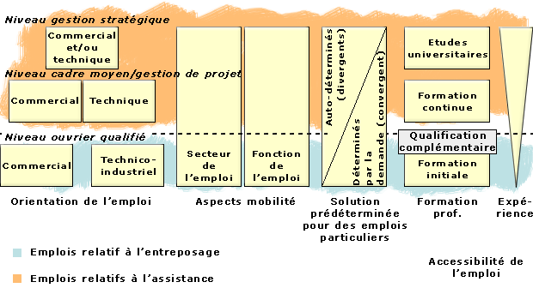
Cette représentation globale de ces emplois permet de les articuler autour de grandes composantes communes aux deux fonctions.
Par exemple, le critère "orientation de l'emploi" renvoie à la manière dont les emplois participent au processus logistique :
- un niveau stratégique
- un niveau intermédiaire, propre à la gestion de projet
- un niveau "opérationnel"
De même, la formation professionnelle (continue/ initiale) est caractérisée ainsi que le niveau d'expérience requis.
Cette représentation est enrichissante dans le domaine de la logistique car ce domaine est en quête permanente de flexibilité. Le marché de l'emploi est en tension, avec une offre souvent insatisfaite (on note dans les pays étudiés une forte croissance des caristes/agents de manipulation des charges).
L'enquête met en évidence :
- une tendance de la logistique à couvrir un champ plus large d'emplois qui lui sont "propres", dans la fonction d'entreposage comme dans la fonction d'assistance.
- une tendance commune à la flexibilité et à la polyvalence pour ces emplois, avec un accent particulier sur les emplois d'entreposage.
De ces observations se dégagent :
- Le regroupement de plusieurs emplois de même type autour d'un emploi-cible. Ex : l'emploi-cible d'opérateur d'entrepôt regroupe l'emploi de cariste ou de préparateur de commandes.
- Il en va de même pour la fonction d'assistance, où l'emploi-cible "analyste logistique" peut regrouper des emplois nécessitant plus d'expérience ou plus de qualifications, tels que l'ingénieur logistique ou le responsable de la performance des processus.

